Муниципальное автономное дошкольное образовательное учреждение города Новосибирска «Детский сад №373 «Скворушка»

Проект
«Лэпбук по развитию речи»

Разработала:
воспитатель Малыхина Ирина Николаевна

В связи с внедрением федерального государственного образовательного стандарта дошкольного образования и увеличение количества детей с речевыми патологиями перед педагогами встала задача поиска новых подходов, идей, форм и методов педагогической деятельности, которые были бы актуальными для дошкольников.
Для решение это задачи я выбрала создание Лэпбука. Что же это такое Лэпбук? Лэпбук – это самодельная книжка с кармашками, дверками, окошками, подвижными деталями, которые ребенок может сам доставать, перекладывать, складывать по своему усмотрению.
Лэпбук – это целая интерактивная папка, которая позволяет пополнить словарь детей, развивать связную речь, совершенствовать и развивать мелкую моторику рук.
Преимущества Лэпбука, это отличный вариант закрепления и повторения материала, он информативен и полифункционален; обладает дидактическими свойствами; можно использовать как индивидуальную работу, так и групповую.
Мой Лэпбук составлен на тему «Правила дорожного движения» для детей дошкольного возраста.
Данная тема актуальна в наше время. Ежегодно на дорогах происходят сотни ДТП, в которых к сожалению, учувствуют дети. Зачастую виновниками дорожно –транспортных происшествий являются сами дети, которые играют вблизи дороги, переходят дорогу в не положенном месте. Именно поэтому, чем раньше мы познакомим детей с правилами дорожного движения, научим правилам поведения на дорогах и на улице, тем меньше будет происшествий на проезжей части. Поэтому очень важно доносить до детей правила дорожного движения.
Целью создания лэпбука я обозначила, формирование знаний, умений и навыков детей по правилам дорожного движения.
Задачи:
Образовательные: Познакомить своих воспитанников с видами транспорта, знаками, пешеходным переходом и сигналами светофора; познакомить с сигналами светофора, видами транспорта, дорожными знаками.
Речевые. Пополнять и обогащать речевой словарь детей.
Развивающие: развивать внимательность, самостоятельность, ответственность на дороге.
Воспитательные: воспитывать навыки личной безопасности и чувство самосохранения.
Для привлечения внимания по данной теме я создала ЛЭПБУК по правилам дорожного движения. В него входит кармашки с видами транспорта, дорожными знаками, пешеходном переходе, светофоре, где ребенок может самостоятельно достать и посмотреть. Пособие включает в себя дидактические игры такие как:
Светофор» –здесь дети узнают о сигналах светофора и их значении, могут самостоятельно собрать цвета. Закрепляются знания о назначении светофора.
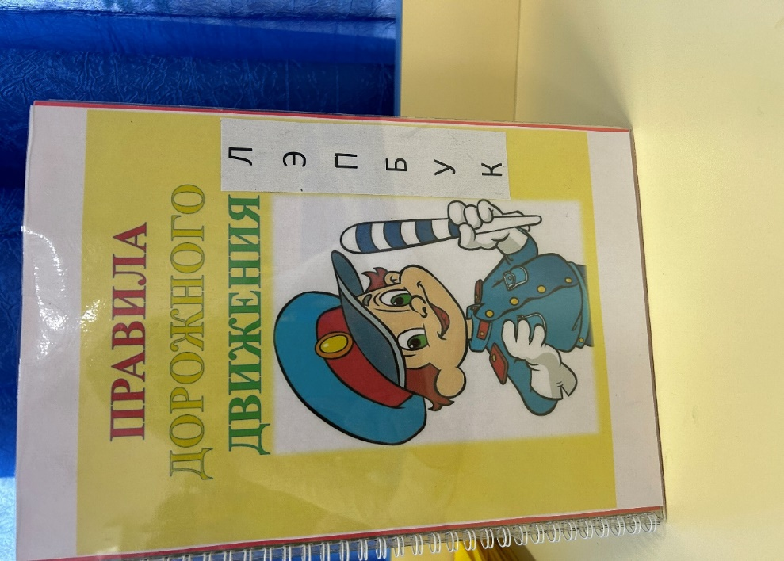
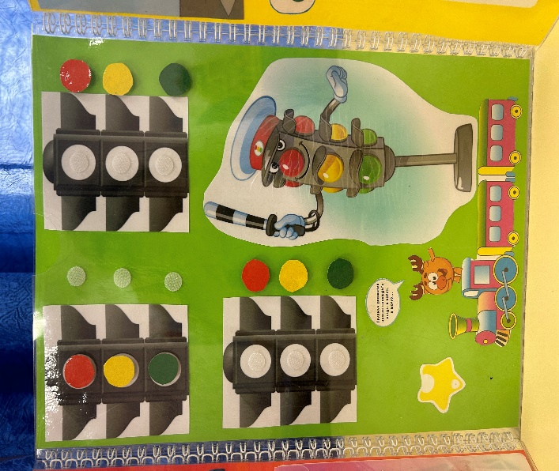
«Собери меня» - закрепляют знания о дорожных знаках и видах транспорта. Развивается зрительное внимании.
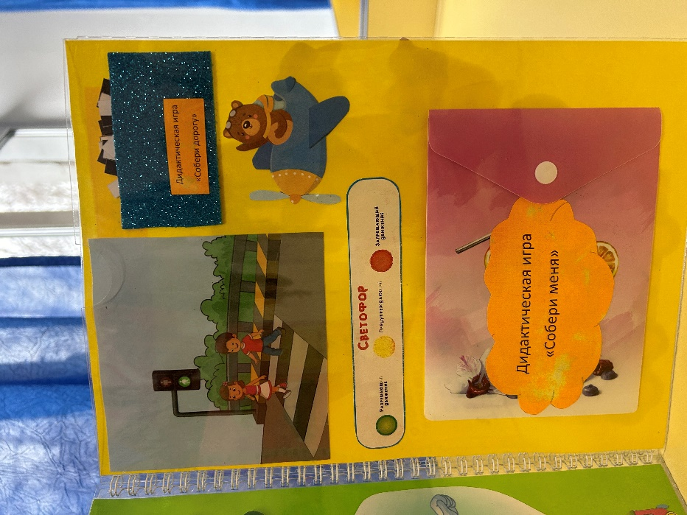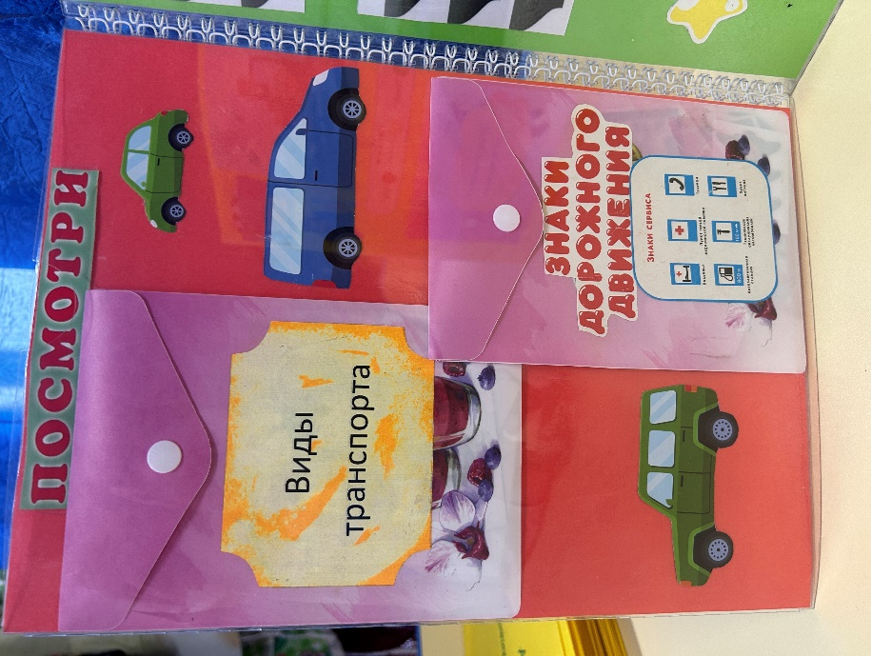

«Собери зебру» - узнают о правилах перехода дороги. «Раскраски», «Картинки для пластилинографии» - потренируются в рисовании и с пластилинографией.
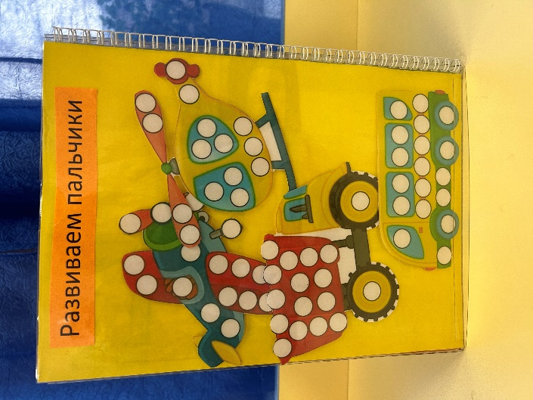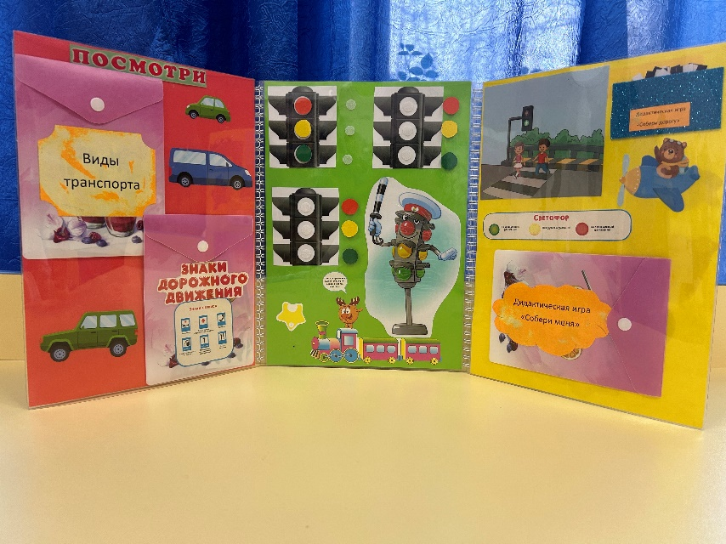

В результате данной практики у детей развивается:
- умение планировать предстоящую деятельность;
- искать нужную информацию, обобщать ее;
- использовать устную речь, выражая свои мысли и желания;
- договариваться со сверстниками.
Список используемой литературы
- Блохина Елена, Лиханова Тамара. Лэпбук – «Накопительная книга»//Обруч. 2015. №4.
- Федеральный государственный образовательный стандарт дошкольного образования (утвержден приказом Министерства науки и образования РФ от 17 октября 2013г. №1155

